Introduction à la pédiatrie
sociale en communauté

- DOCUMENT D’ACCOMPAGNEMENT –

DESCRIPTION DE LA FORMATION
À travers l’histoire de cas de la jeune Mélissa, découvrez les différentes étapes que traversent tous les enfants en pédiatrie sociale en communauté. Pendant ce parcours immersif, les thématiques majeures, la démarche clinique, le continuum de services, les particularités du modèle, la philosophie et les valeurs de l’approche de pédiatrie sociale en communauté seront présentés.

OBJECTIFS DE LA FORMATION
- Identifier les concepts clés en pédiatrie sociale en communauté;
- Se familiariser avec les différentes étapes du continuum de services;
- Identifier les valeurs propres à la pédiatrie sociale en communauté.

DESCRIPTION DU DOCUMENT D’ACCOMPAGNEMENT
Nous vous invitons à annoter ce document d’accompagnement tout au long de votre progression dans la formation. Si les images peuvent parfois sembler petites, vous pouvez les agrandir en les sélectionnant et en étirant l’un des coins de l’image. Vous pouvez aussi utiliser le zoom pour agrandir la page. Cet outil est situé habituellement dans le coin inférieur droit de votre logiciel d’édition de texte (ex : Word).

Bonne formation!

Module 1 : définition de la pédiatrie sociale en communauté
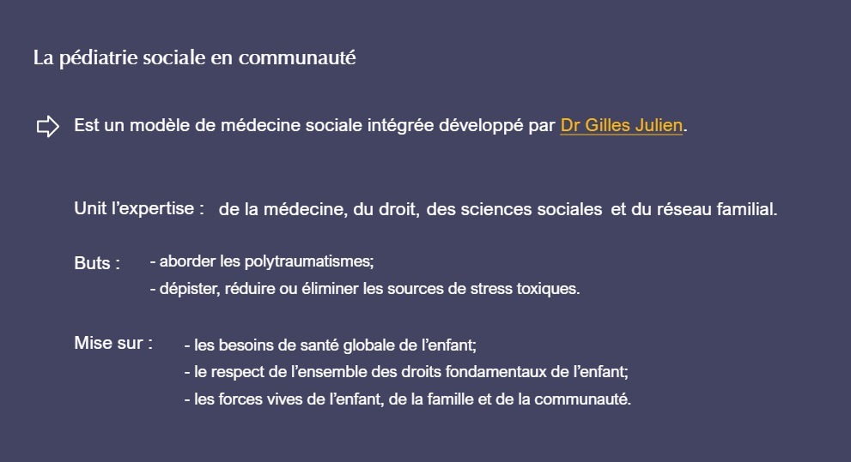
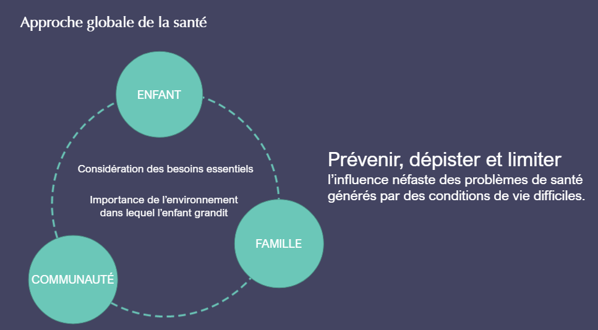
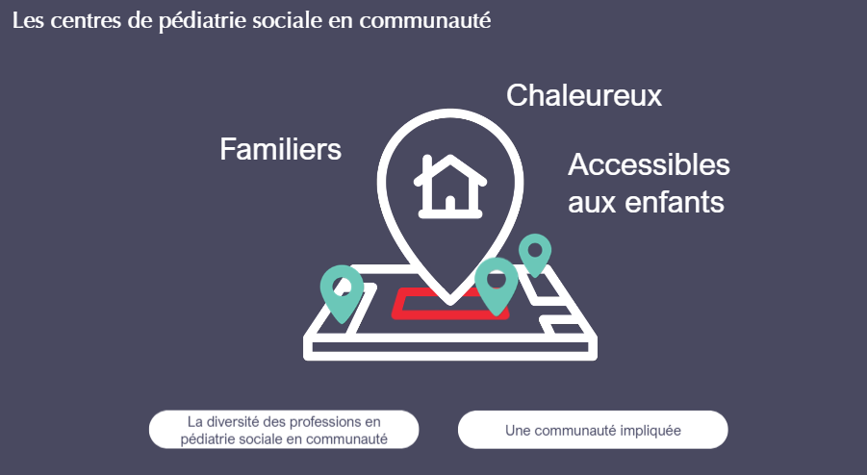

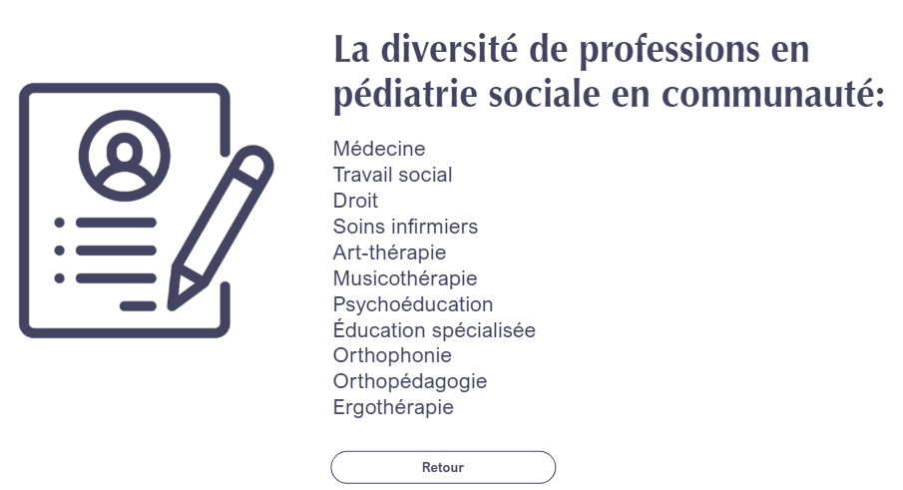
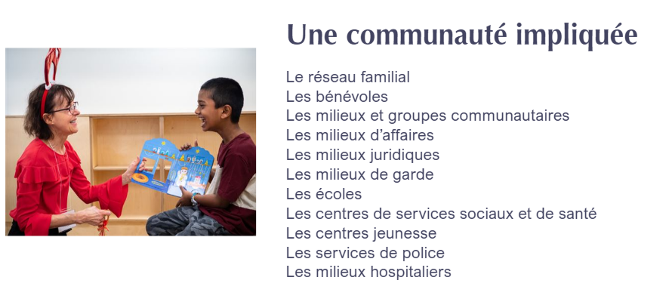
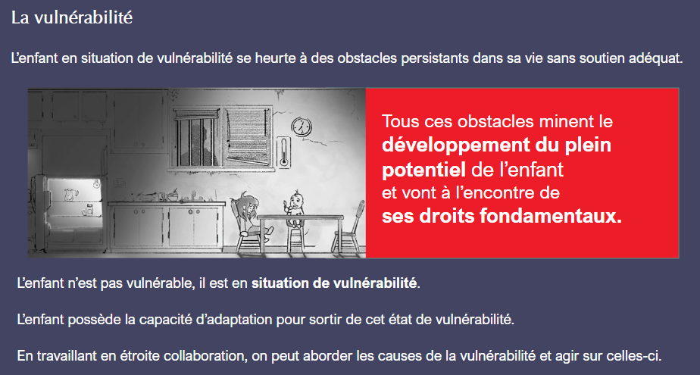
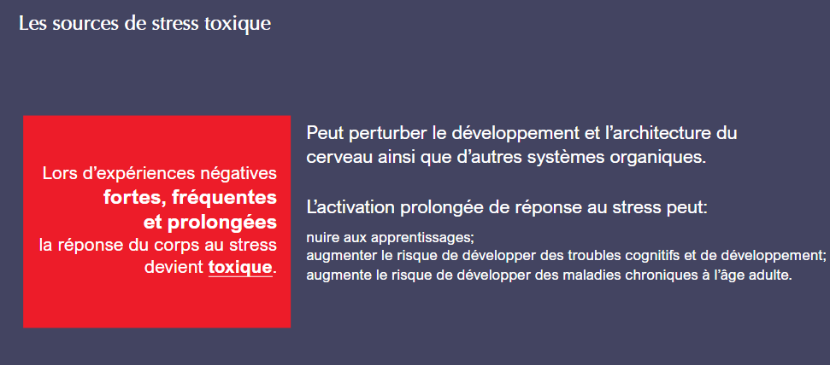
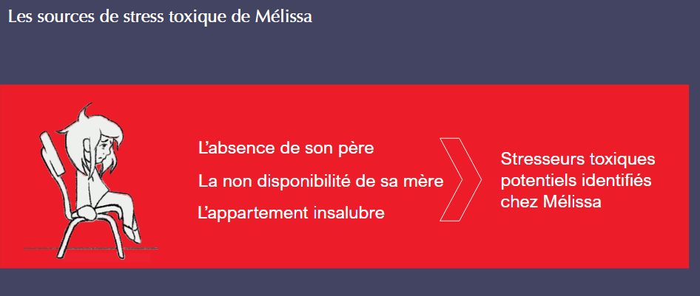
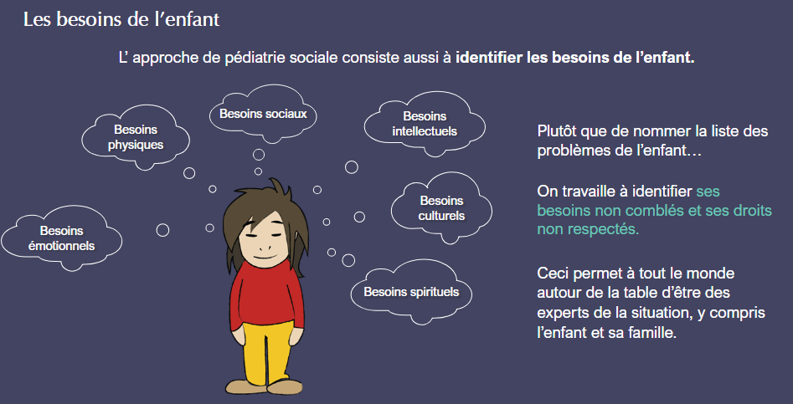
Besoins physiques :
Mélissa a besoin de se sentir bien dans son corps et d’évoluer dans un environnement sain pour croître et développer son plein potentiel.

Besoins sociaux :
Mélissa a besoin d’établir des relations de confiance avec ses proches et d’avoir des interactions positives avec
autrui afin de bâtir un réseau sur lequel elle peut compter.

Besoins intellectuels :
Mélissa a besoin de développer ses capacités intellectuelles pour comprendre le monde dans lequel elle évolue et s’accomplir dans sa vie.

Besoins émotionnels :
Mélissa a besoin de se sentir aimée, valorisée, estimée, respectée, ancrée et attachée dans une famille et une
communauté.

Besoins culturels :
Mélissa a besoin d’avoir une appartenance culturelle, une identité, une langue et des valeurs.

Besoins spirituels :
Mélissa a besoin de donner un sens à sa vie.
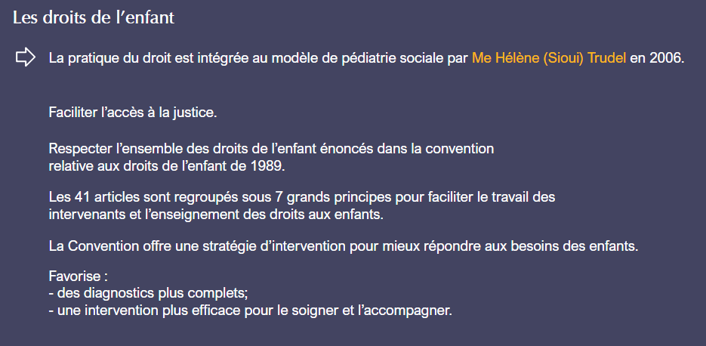
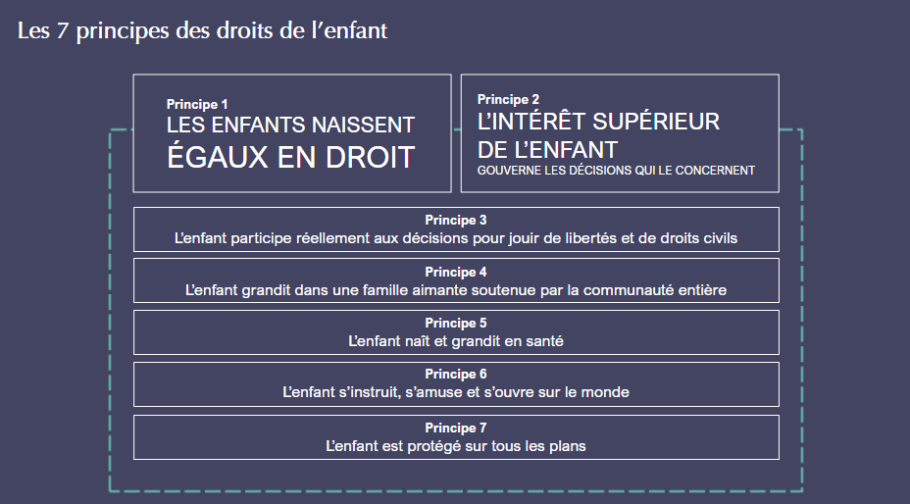
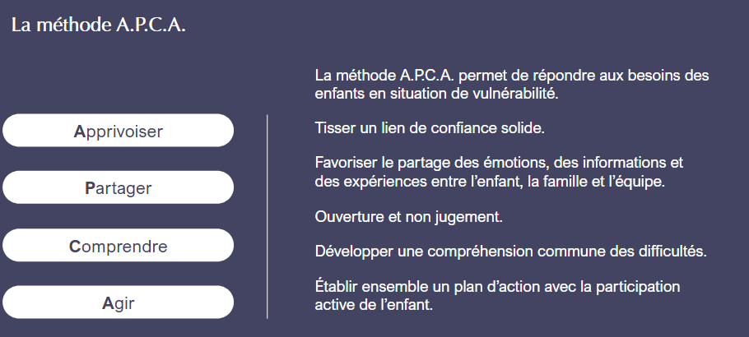
Partager, c’est :
- Fréquenter le terrain de l’autre;
- Se mettre à l’aise;
- Définir une base de coopération.

Dans la pratique, c’est :
- Accueillir l’enfant et sa famille avec convivialité, informalité et sans jugement;
- Rendre l’enfant et sa famille à l’aise et disponible par des contacts physiques chaleureux, le partage de nourriture, de petits présents symboliques.

Partager, c’est :
- S’ouvrir aux autres sans préjugés quant aux faits, aux idées et aux émotions rattachés à l’enfant

Dans la pratique, c’est :
- Animer la discussion entre tous les participants de la rencontre
- Amasser des faits sur l’histoire développementale de l’enfant et des informations génétiques
- Rechercher les besoins de l’enfant, les sources de stress toxique auxquelles il est exposé
- Identifier les forces de l’enfant, de la famille et du milieu
- Poser des questions et élaborer des hypothèses
- Réaliser une anamnèse globale et complète

Comprendre, c’est :
- Analyser ensemble les connaissances et les expériences de chacun décoder la signification d’un problème
- Décoder la signification du problème
- Orienter l’action

Dans la pratique, c’est :
- Décoder les informations recueillies
- Examiner l’enfant
- Identifier des pistes de diagnostic à partir des informations amassées
- Valider les hypothèses de solutions avec les participants de la rencontre

Agir, c’est :
- Mettre en place des mécanismes qui soignent, apaisent et rééquilibrent à la lumière des sources de stress toxiques.

- Interpeller la communauté pour mettre en branle tout un processus de soutien autour de l’enfant.

Dans la pratique, c’est :
- Établir une synthèse des actions à mener
- Prioriser les actions et leurs solutions
- Définir un plan d’intervention
- Communiquer clairement le plan intégré et adapté aux besoins de l’enfant
- Assurer la participation active des intervenants à la mise en place des solutions
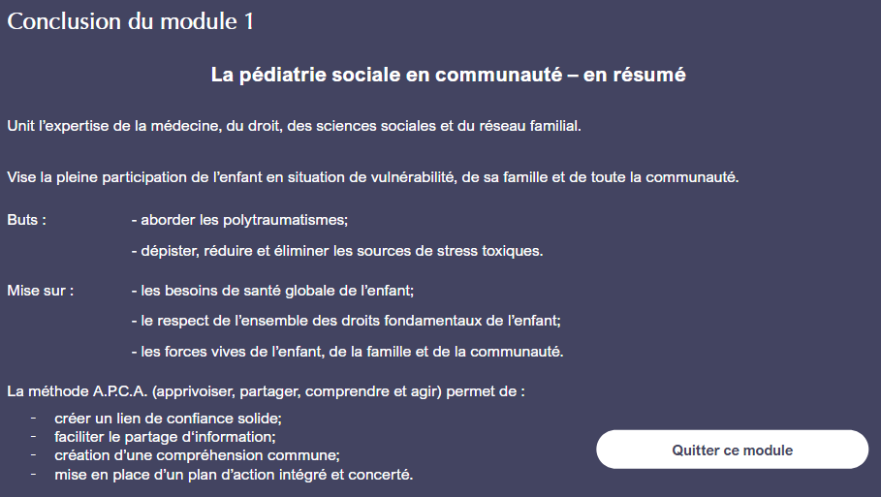

Module 2 : l’évaluation-orientation
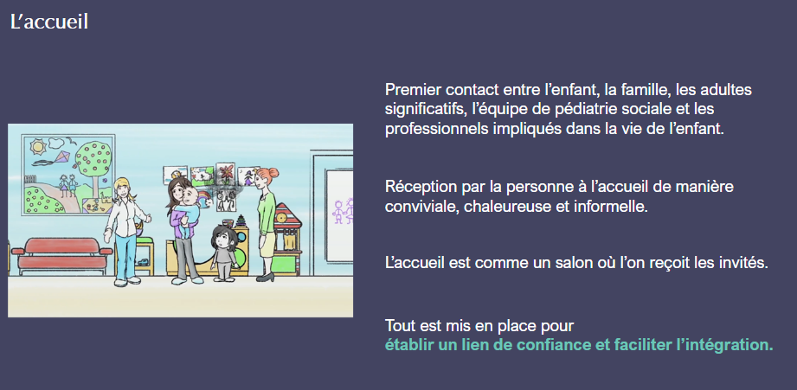
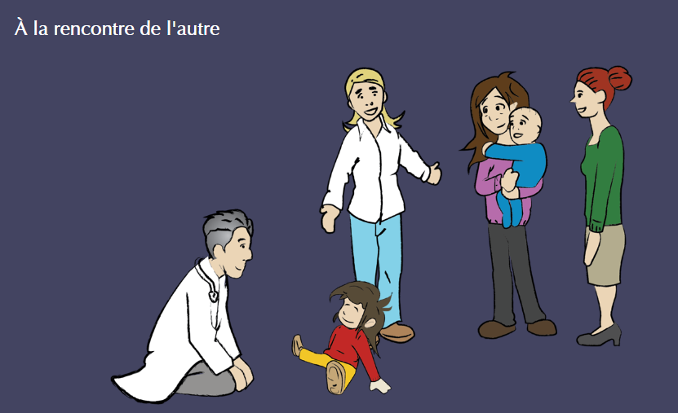
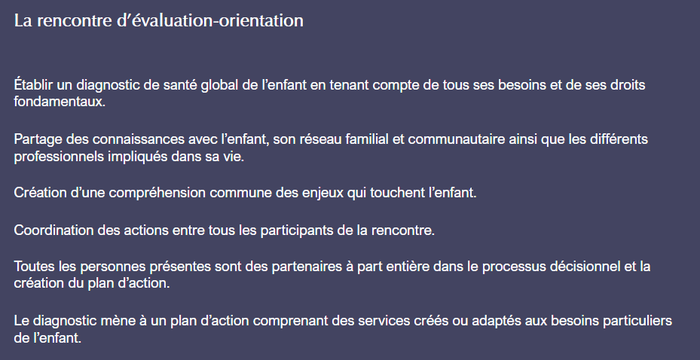
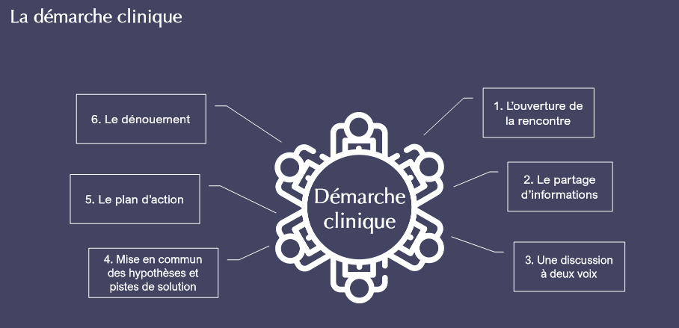
L’ouverture de la rencontre
Le médecin s’assure de se positionner afin de bien voir l’enfant alors que la travailleuse sociale prend une place selon la dynamique entre les participants.

Un membre de l’équipe amorce la discussion en demandant à chaque participant de se présenter et explique la façon dont la rencontre va se dérouler.

Le partage d’informations
L’équipe clinique vise à comprendre la situation de l’enfant et de la famille en faisant circuler l’information entre tous les participants. L’objectif est de retracer l’histoire médicale, familiale, sociale et développementale de l’enfant.

L’enfant explique sa situation dans son propre langage. Il s’agit de créer une discussion qui s’enchaîne entre tous les participants et non un interrogatoire d’une personne à une autre.

Une discussion à deux voix
Lors de cette étape de la clinique, le médecin se dirige avec l’enfant vers la table d’examen tandis que la travailleuse sociale demeure avec les autres participants autour de la table.

Au cours de l’examen physique, la discussion se poursuit entre le médecin et l’enfant pour mieux saisir ses besoins.

Pendant ce temps, la travailleuse sociale vérifie certaines pistes et enjeux qui se sont présentés pour mieux comprendre les sources des difficultés vécues par l’enfant.

Les confidences et les informations recueillies pendant la discussion entre le médecin et l’enfant sont dévoilées avec le consentement de l’enfant.

Mise en commun des hypothèses et pistes de solution
La partage des informations permet de construire une vision commune en toute transparence. L’ensemble des participants y compris l’enfant sont alors en mesure de contribuer à la compréhension de ce que vit réellement l’enfant et de proposer et participer aux solutions.

Le plan d’action
Une fois les hypothèses et les pistes de solutions proposées, l’équipe de pédiatrie sociale en communauté réalisent une synthèse des hypothèses et des solutions proposées.
Le médecin établit un diagnostic pour les motifs de santé et un plan d’action est proposé selon les priorités établies en consensus. Le diagnostic pourra se préciser dans le temps suivant la trajectoire de vie de l’enfant.

Le dénouement
Le dénouement est le moment où toutes les problématiques qui ont été abordées pendant la rencontre ont trouvé une solution ou des pistes de solution. Le médecin valide les attentes de la famille et la travailleuse sociale assure le suivi de la rencontre à court-moyen terme.
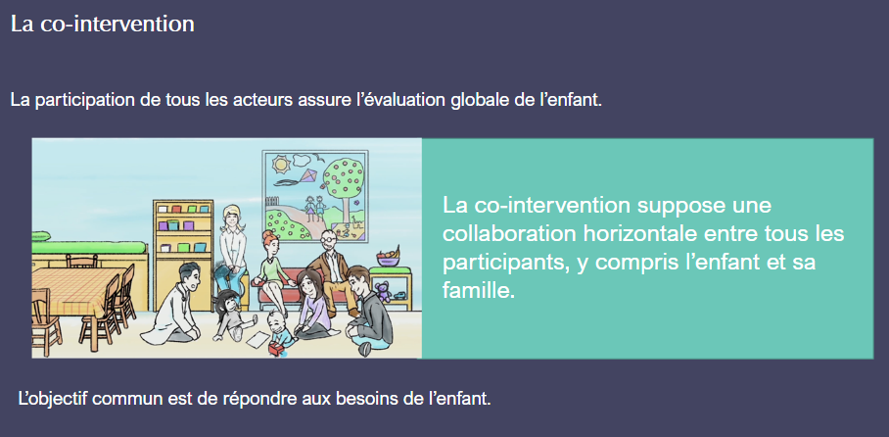
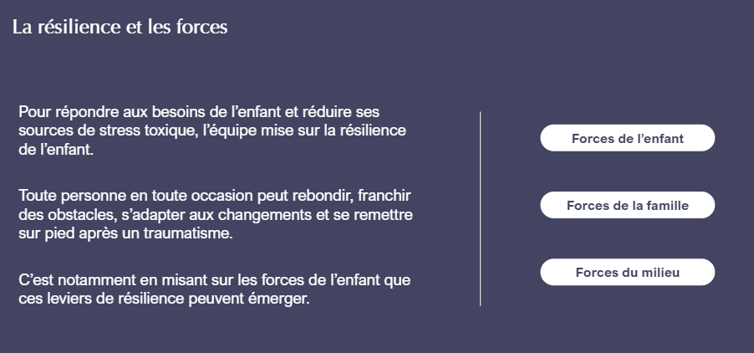
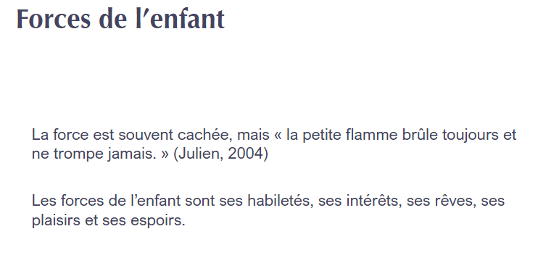
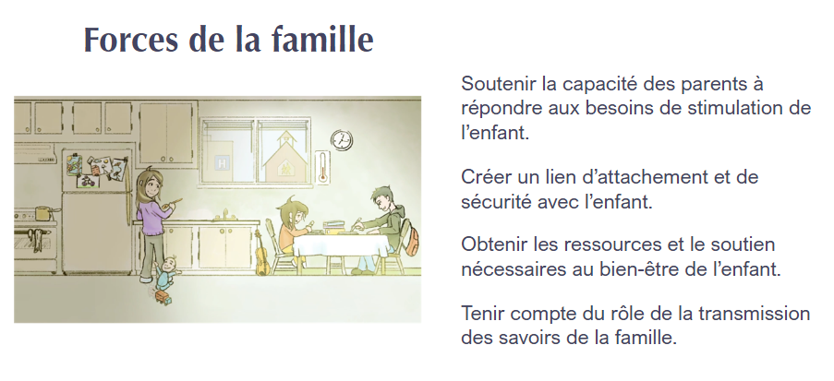
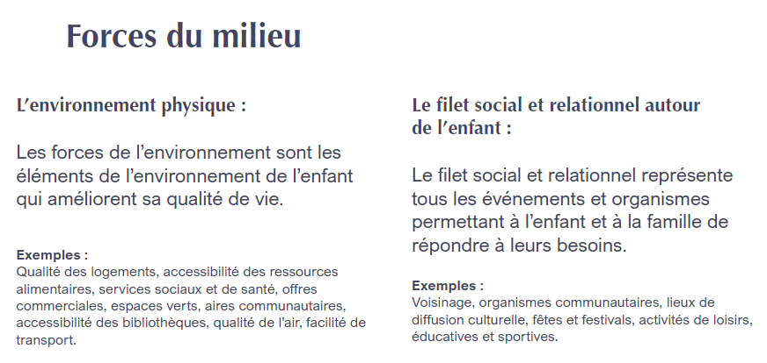
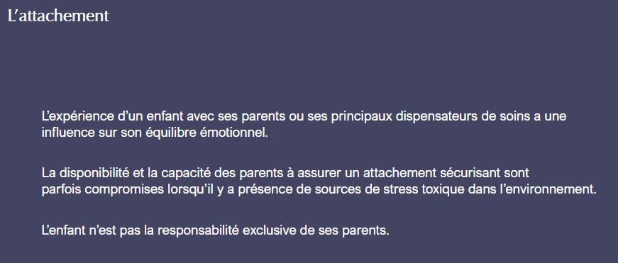
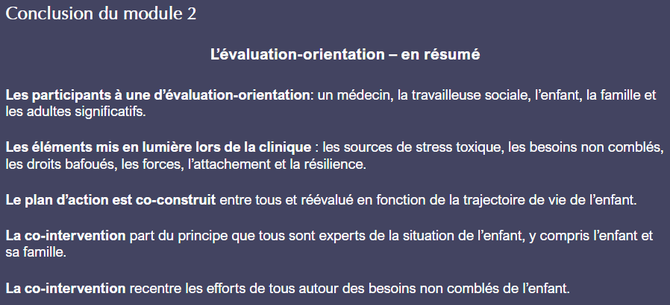

Module 3 : le suivi-accompagnement
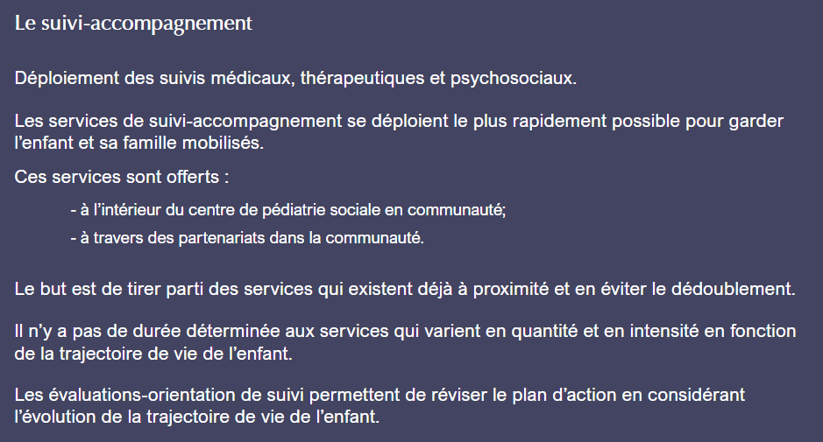
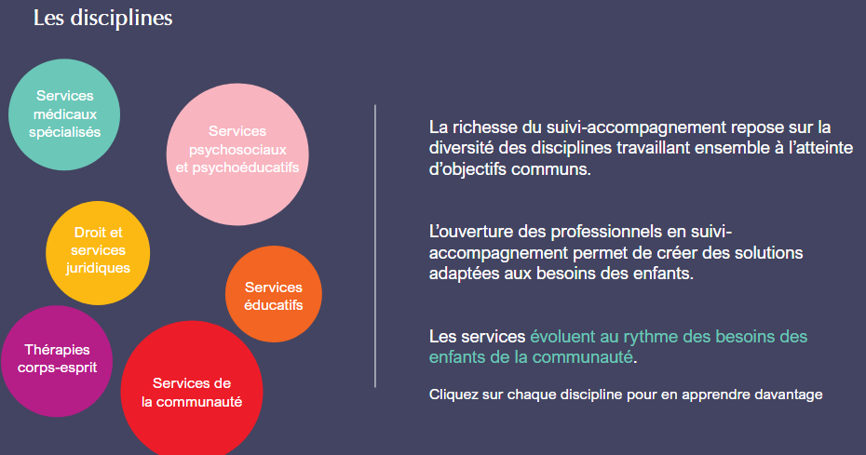
Les services médicaux spécialisés
- Se déploient généralement à travers des corridors de services établis entre les centres et les institutions de proximité.
- Visent à assurer aux enfants un accès direct et rapide à des évaluations plus poussées.
- Les services sont la pédopsychiatrie, la neuropsychologie, la psychologie, l’orthophonie et l’ergothérapie.

Les services psychosociaux et psychoéducatifs
- Services rapidement et directement offerts dans le centre de pédiatrie sociale en communauté.
- Dispensés par les professions de travail social et de psychoéducation.
- Jouent un rôle intégrateur et permettent notamment de mobiliser les différents acteurs qui vont agir auprès de l’enfant.

Les thérapies corps-esprit
- Souvent offerts au sein du centre de pédiatrie sociale en communauté.
- Implique principalement la musicothérapie et l’art-thérapie.
- Notamment utile pour reconstruire les relations d’attachement, réduire l’anxiété et soigner des traumas complexes.

Le droit et les services d’accompagnement juridique
- Le droit est intégré à la médecine et les services d’accompagnement juridique sont offerts par un avocat-médiateur idéalement dans le centre.
- Les services sont les conseils juridiques, la négociation, la médiation et la collaboration avec les réseaux d’avocats agissant gratuitement pour les dossiers litigieux.

Les services éducatifs
- Généralement offerts dans le centre de pédiatrie sociale en communauté.
- Dispensés par les professionnels en éducation spécialisée.
- Les activités de groupe ou individuelle sont conçues pour répondre aux objectifs cliniques de chaque enfant.
- Permets au centre d’être un milieu de vie pour l’enfant ainsi qu’un filet de sécurité supplémentaire en situation de crise.

Les services de la communauté
- Démultiplier les actions du centre de pédiatrie sociale, que ce soit par le biais de bénévoles ou d’organismes communautaires
- Contribuer à tisser un cercle protecteur autour de l’enfant

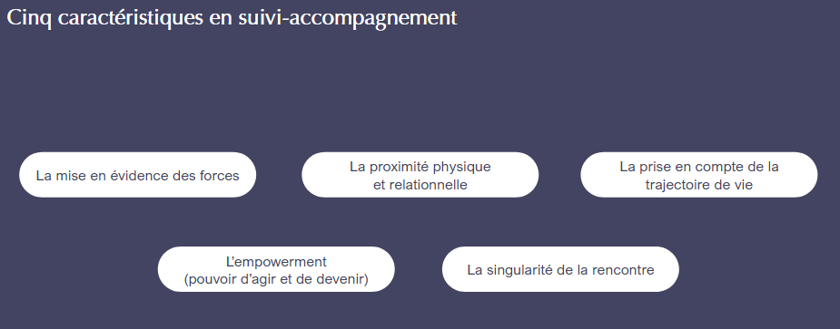
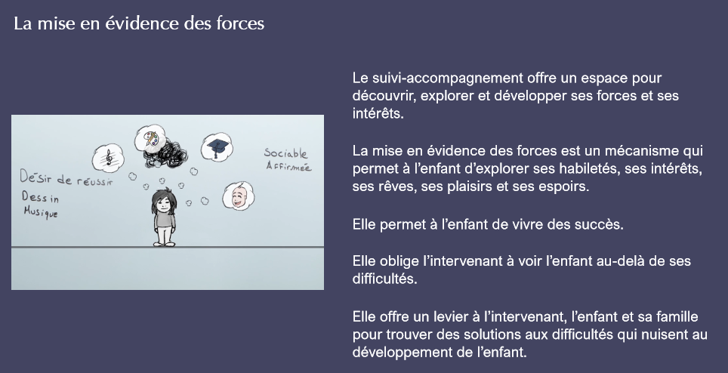
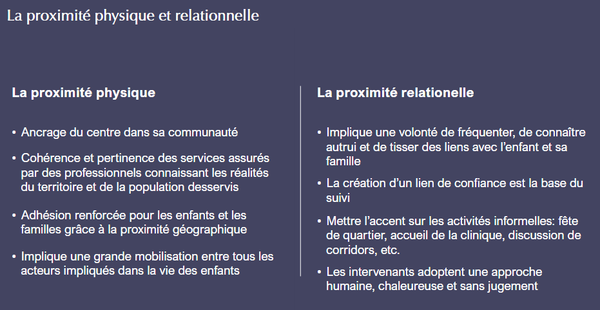
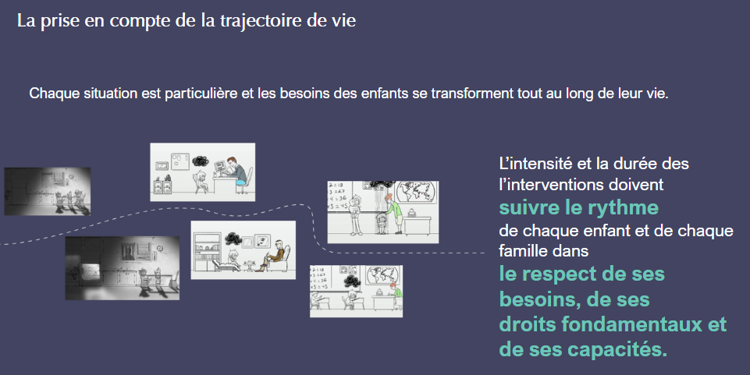
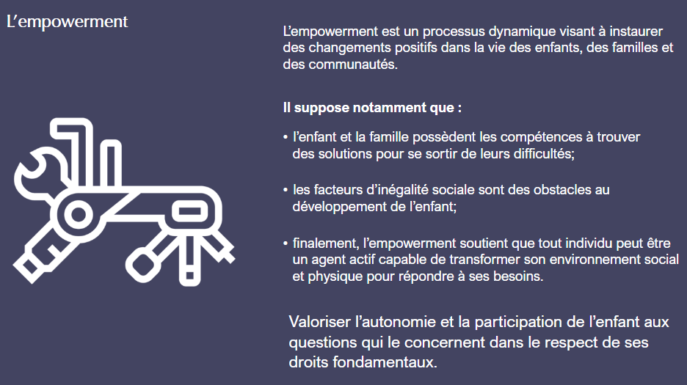
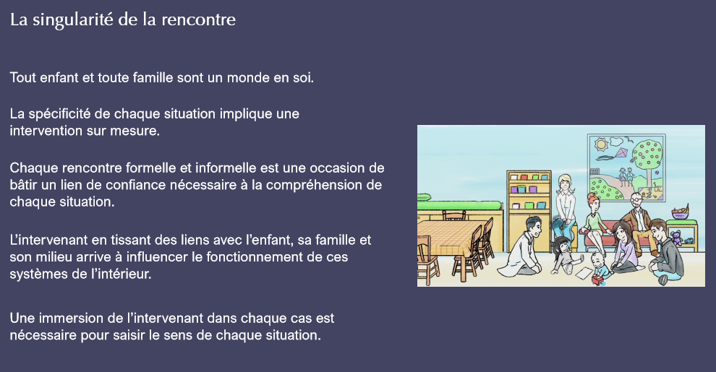
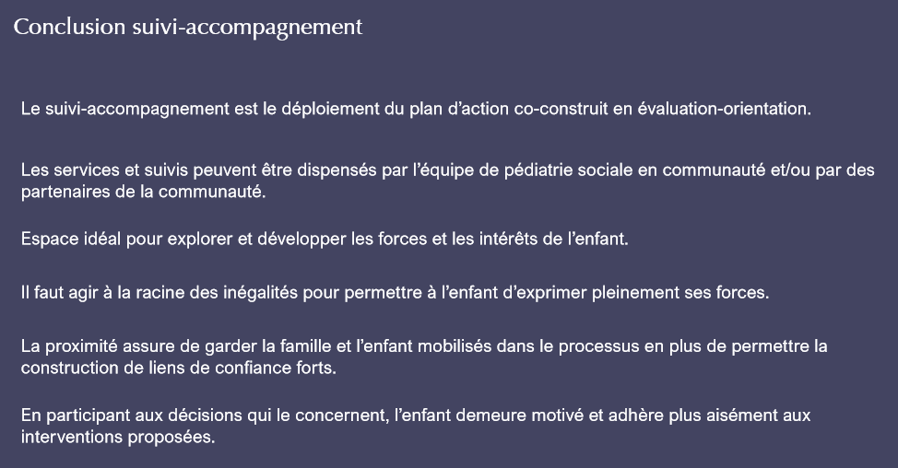
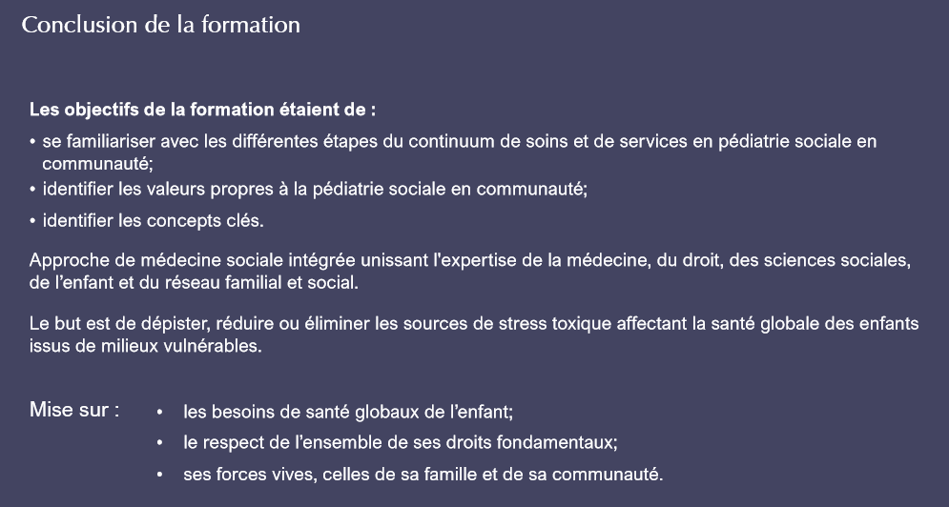
Conclusion de la formation (suite)

La pré-évaluation permet de valider si un enfant répond aux critères de vulnérabilité.

L’accueil est chaleureux et informel, le médecin et la travailleuse sociale vont chercher eux-mêmes la famille et l’enfant.

Les éléments mis en lumière lors de la clinique d’évaluation-orientation :

- Les sources de stress toxique
- Les besoins non comblés
- Les droits bafoués
- Les forces
- L’attachement
- La résilience

Déploiement du plan d’action par les professionnels en suivi-accompagnement en collaboration avec des organismes de la communauté.

Réévaluation du plan d’action tout au long de la trajectoire de vie de l’enfant.

La méthode APCA (apprendre, partager, comprendre et agir) :
- Créer un lien de confiance solide
- Faciliter le partage d’information
- Création d’une compréhension commune
- Mise en place d’un plan d’action intégré et concerté.

